岸基探测情报分析与模拟软件-计算公式
一、时域和空域的特征分析手段：
1、算术平均值
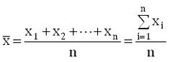
2、几何平均值
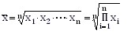
3、均方根值（RMS），也就是所谓的“有效值”，它的计算方法是先平方、再平均、然后开方。
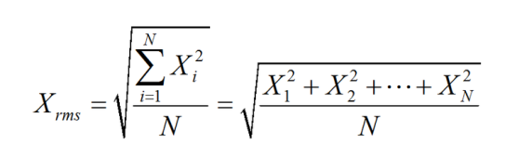
4、方差
计算公式：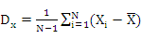
5、标准差（Standard Deviation），标准差是方差的算术平方根，也称均方差（mean square error），是各数据偏离平均数的距离的平均数，它是离均差平方和平均后的方根，用σ表示，标准差能反映一个数据集的离散程度。
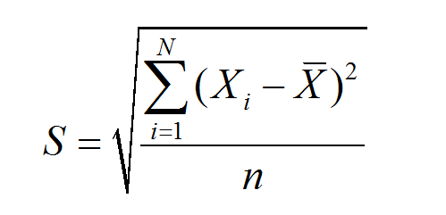
7、波形指标
计算公式：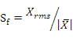，为均方根值
8、峰值指标
计算公式：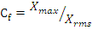，为均方根值
9、脉冲指标
计算公式：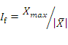
10、方根幅值
计算公式：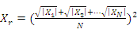
11、裕度指标
计算公式：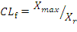，为方根幅值
12、峭度指标
计算公式：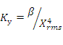，为均方根值,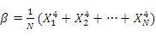为方根幅值
13、自相关函数：反映了信号自身取值随自变量时间前后变化的相似性，描述了一个时刻的取值和另一个时刻的取值之间的依赖关系。
计算公式：
14、互相关函数：描述了两个信号之间的相关情况或取值依赖关系，即两个信号之间的相似性。
计算公式：

二、频域的特征分析手段：
1、傅里叶变化
计算公式：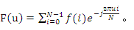
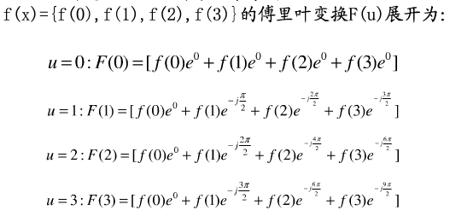
2、傅里叶反变化
计算公式：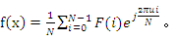

三、噪声添加手段：
1、高斯白噪声：需要得到均值为，方差为的高斯白噪声。
2、泊松噪声：要求噪声分布符合泊松分布模型。

